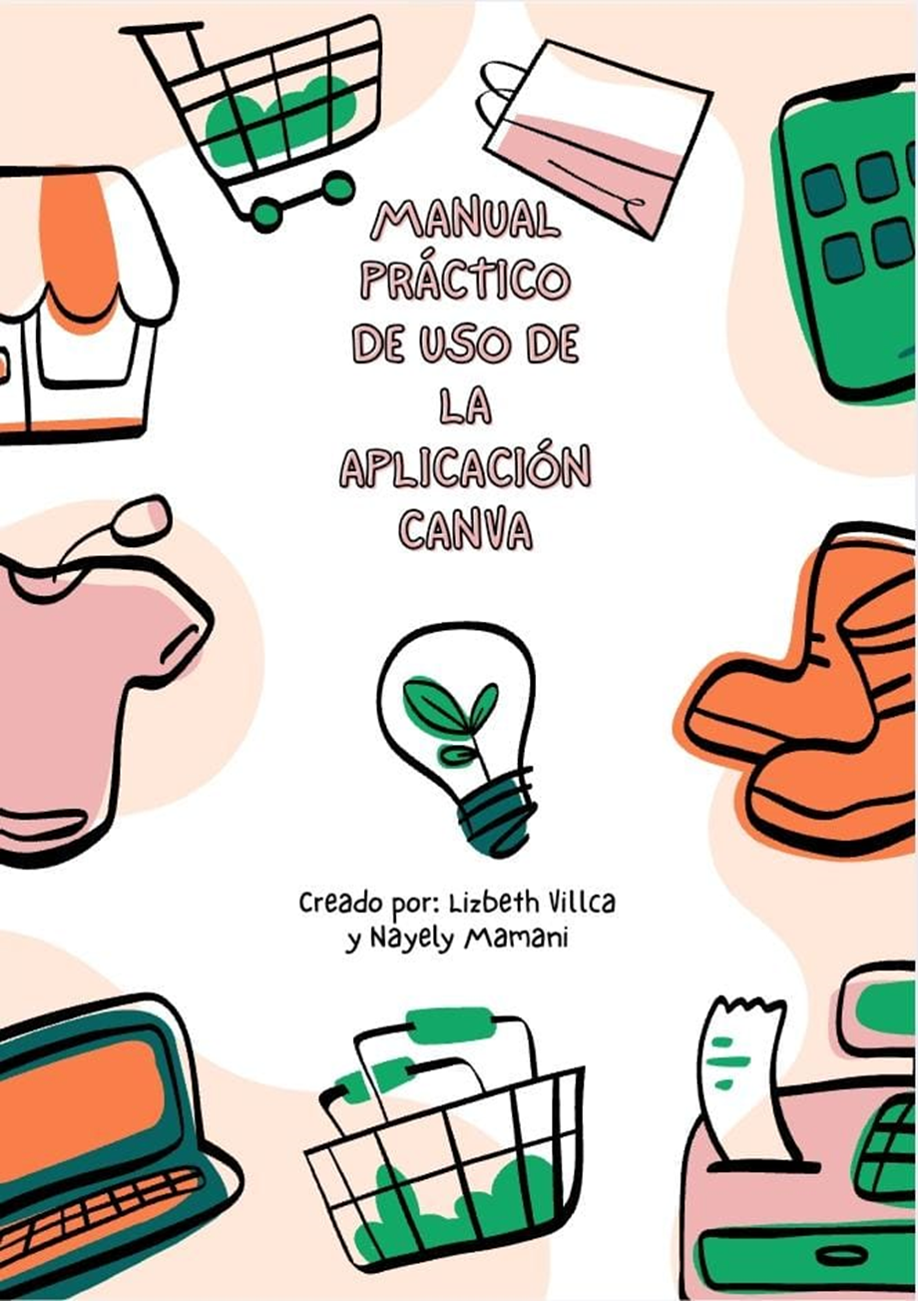

INDICE

**INTRODUCCION** 4

**1.ACCESO A LA APLICACIÓN** 4

**2. Conociendo el entorno de Canva** 5

**3. Crear un diseño** 6

**4. Uso de las herramientas principales** 8

**5. Pasos para editar un diseño** 8

**6. Guardar y descargar un diseño** 10

**7. Compartir un diseño** 10

**8. Recomendaciones para el uso educativo** 11

# **INTRODUCCION**

En la actualidad, el avance tecnológico ha transformado significativamente la forma en que las personas aprenden, enseña y se comunican. En este contexto, las herramientas digitales se han convertido en recursos indispensables dentro del ámbito educativo, permitiendo mejorar la creatividad, la presentación de ideas y la elaboración de materiales didácticos de manera práctica y atractiva.

La aplicación Canva es una de las plataformas más utilizadas para el diseño gráfico y la creación de contenidos visuales, debido a su interfaz sencilla y a la variedad de plantillas que ofrece. Su uso facilita la elaboración de presentaciones, infografías, carteles, folletos, entre otros recursos que fortalecen el proceso de enseñanza-aprendizaje.

El presente manual de uso de la aplicación Canva está elaborado con el propósito de guiar a los estudiantes y docentes de la Unidad Educativa Andrés de Santa Cruz en el manejo básico y funcional de esta herramienta. A través de explicaciones claras y ejemplos prácticos, se busca fomentar el desarrollo de habilidades digitales, la creatividad y la innovación educativa.

Este documento servirá como apoyo para optimizar el trabajo académico, mejorar la calidad de los materiales visuales y promover el uso responsable y productivo de la tecnología en el entorno escolar.

# **1.ACCESO A LA APLICACIÓN**

1. Abrir el navegador web ingresar a la página: [www.canva. com](http://www.canva.com). o descargar desde la aplicación Play Store o App Store poner en el buscador Canva

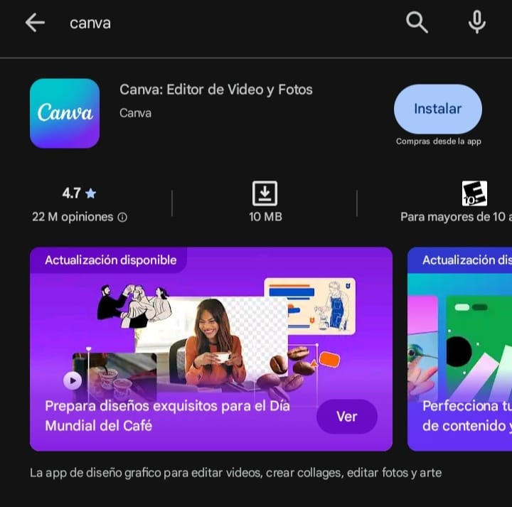

2. Hacer clic en “Registrarse” o “Iniciar sesión”.

Se puede ingresar con un correo electrónico, una cuenta de Google o Facebook.

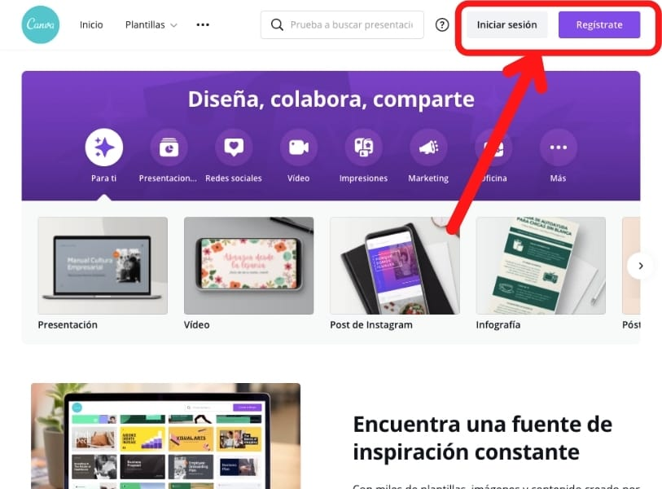

3. Una vez dentro, aparecerá la página principal de Canva.

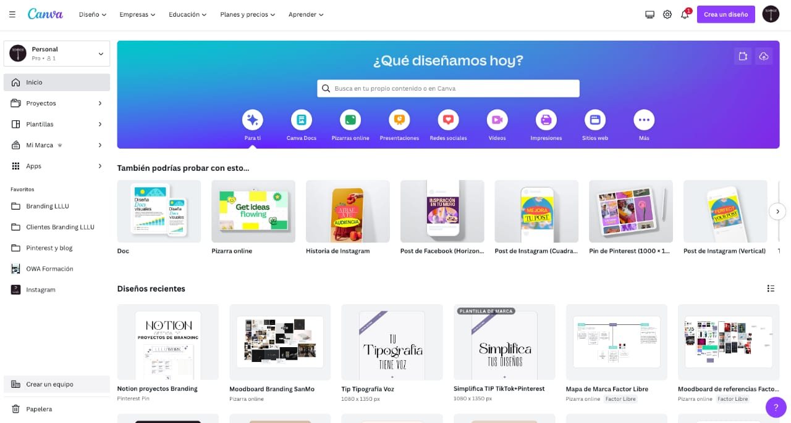

# **2. Conociendo el entorno de Canva**

En la pantalla principal encontrarás:

🔎 Barra de búsqueda: para buscar plantillas específicas (ej. afiches escolares) así te da la plantilla que tiene Canva ya elaborada

🎨 Plantillas sugeridas: diseños listos para usar.

📂 Proyectos: todos los trabajos guardados.

➕ Botón Crear un diseño: permite empezar un diseño desde cero.

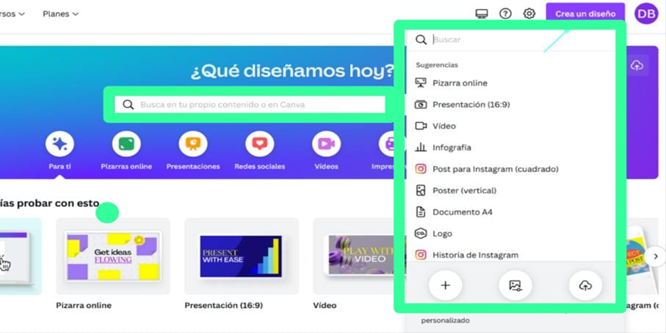

# **3. Crear un diseño**

1. Hacer clic en “Crear un diseño”.

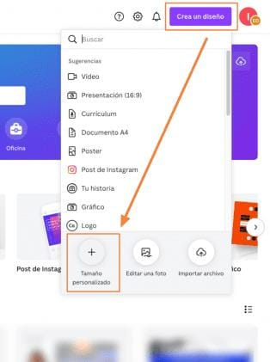

2. Elegir el tipo de diseño:

Presentación

Afiche

Infografía

Portada de cuaderno

Publicación para redes sociales

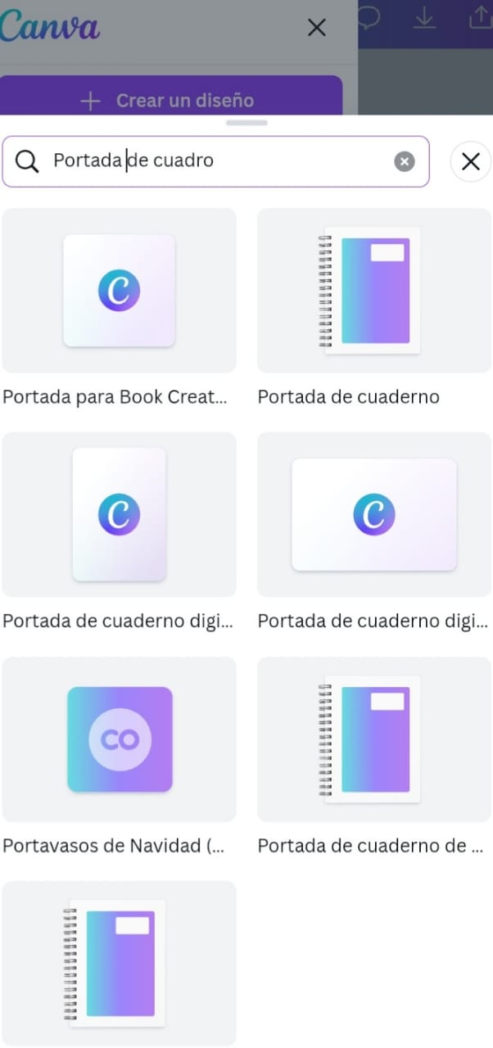

3. Se abrirá un lienzo en blanco o con una plantilla elegida.

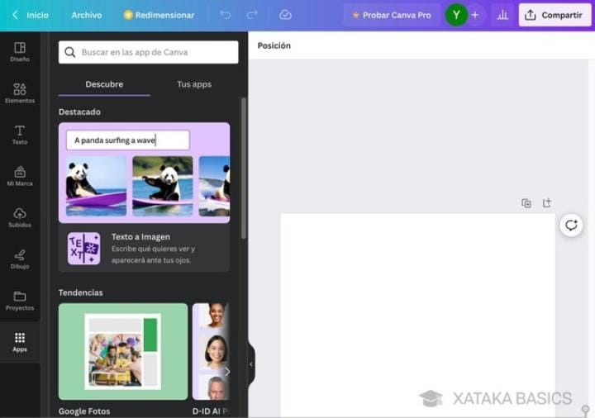

# **4. Uso de las herramientas principales**

Plantillas: diseños predeterminados listos para editar.

Elementos: figuras, íconos, imágenes, líneas, marcos.

Texto: agregar títulos, subtítulos o frases con diferentes tipografías.

Fondos: colores, degradados o imágenes de fondo.

Subidas: cargar imágenes o logos desde tu computadora o celular.

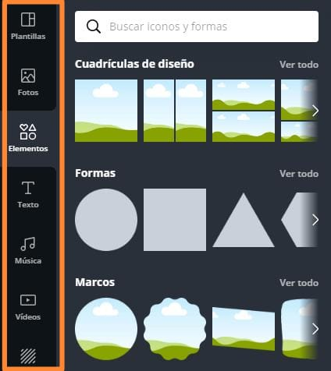

# **5. Pasos para editar un diseño**

1. Seleccionar la plantilla deseada.

2. Hacer clic sobre el texto para cambiar palabras, color, tamaño y estilo.

3. Insertar imágenes:

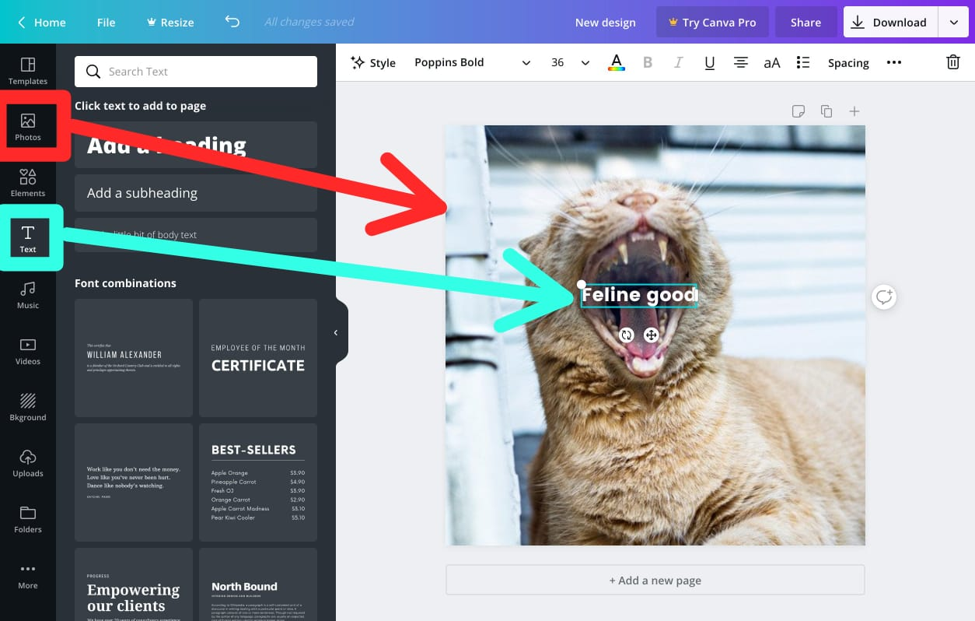

Desde Elementos de Canva.

O desde la opción Subidas para cargar fotos propias.

4. Mover y ajustar los elementos arrastrándolos con el mouse.

5. Cambiar el fondo según la preferencia.

6. Revisar que el diseño esté ordenado y tenga buena presentación.

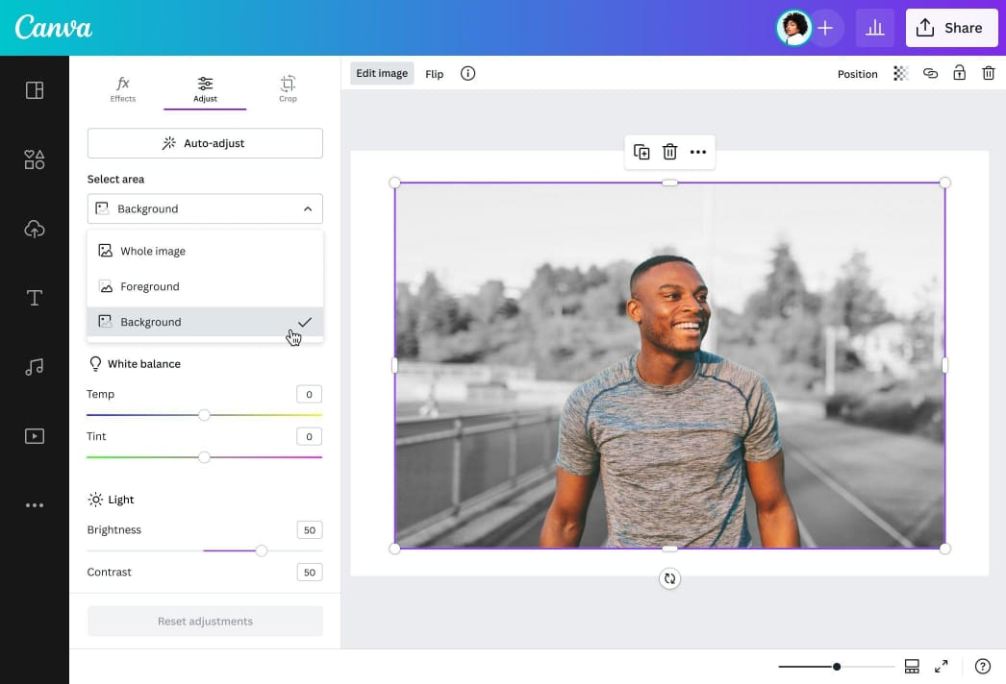

# **6. Guardar y descargar un diseño**

1. Hacer clic en el botón Compartir (parte superior derecha).

2. Seleccionar Descargar.

3. Elegir el formato:

PNG o JPG → para imágenes.

PDF → para imprimir.

4. Guardar el archivo en la computadora o celular.

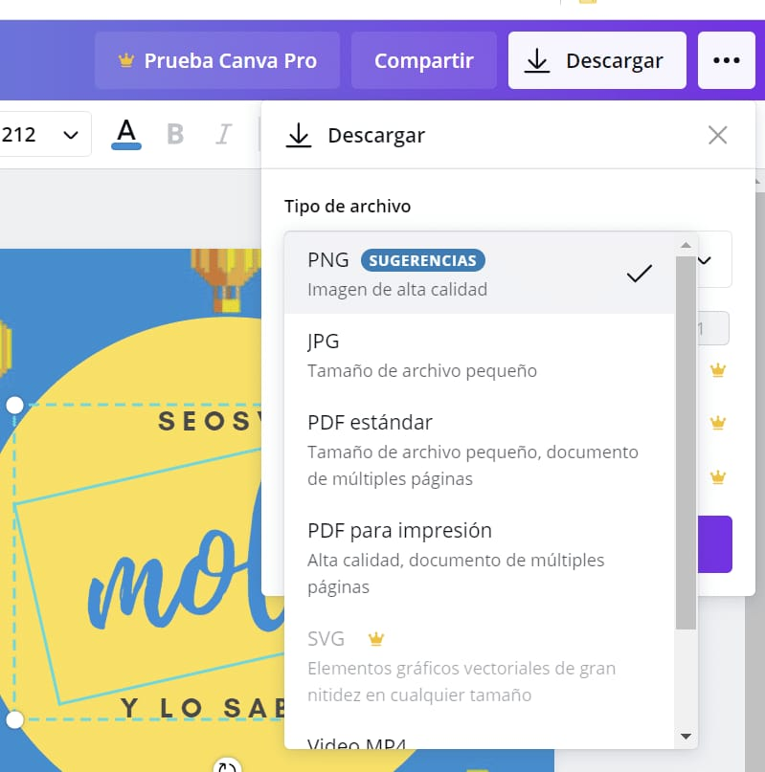

# **7. Compartir un diseño**

En la opción Compartir, se puede:

Copiar el enlace del diseño.

Invitar a otros usuarios para que lo editen en equipo.

Publicar directamente en redes sociales.

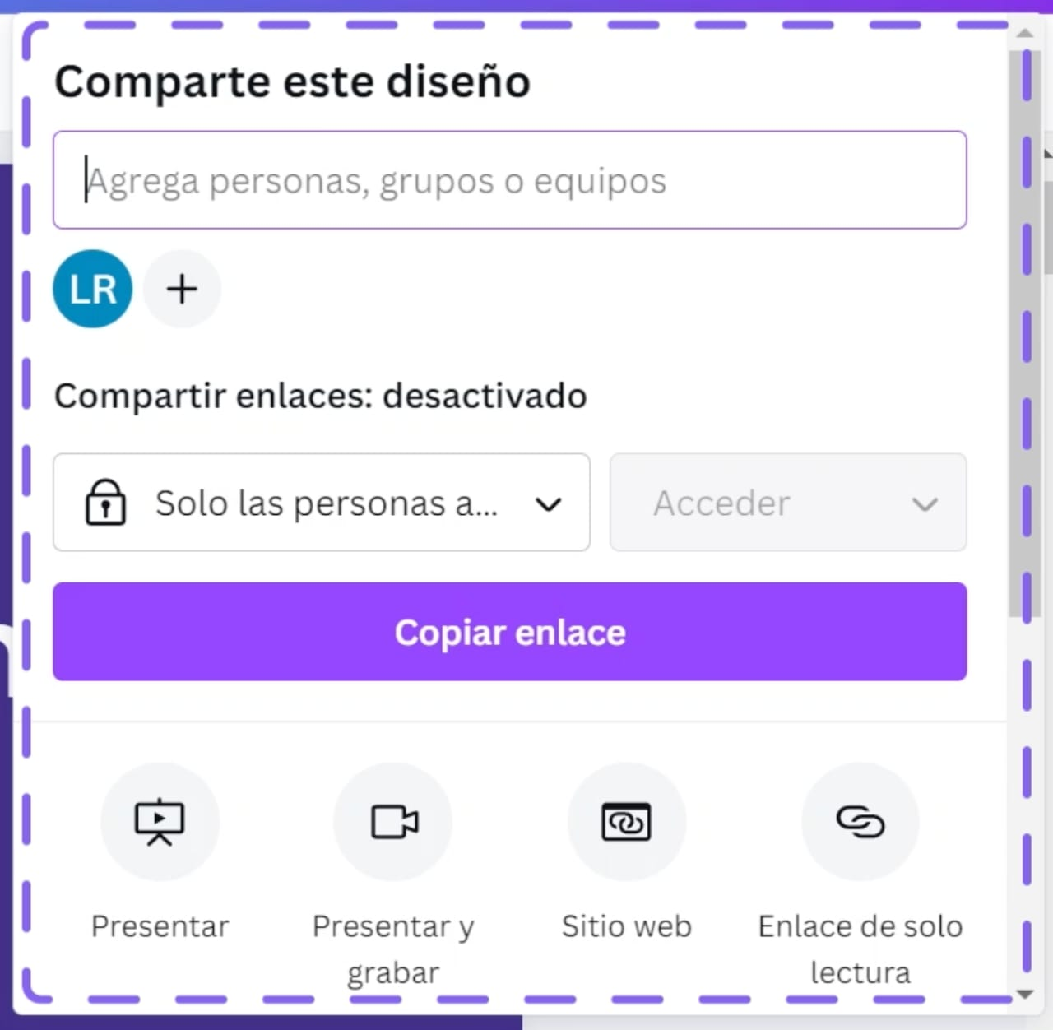

# **8. Recomendaciones para el uso educativo**

Usar fuentes legibles y colores adecuados para trabajos escolares.

Mantener un diseño ordenado y claro.

Respetar los derechos de autor al usar imágenes

Guardar siempre una copia en PDF para entregar como tarea o trabajo institucional.